[=default, =delete](https://www.bilibili.com/video/av24180269/?p=9)

一、=default



=defalut =delete 主要用在用于默认构造，拷贝构造，赋值构造等。

二、标准库中应用

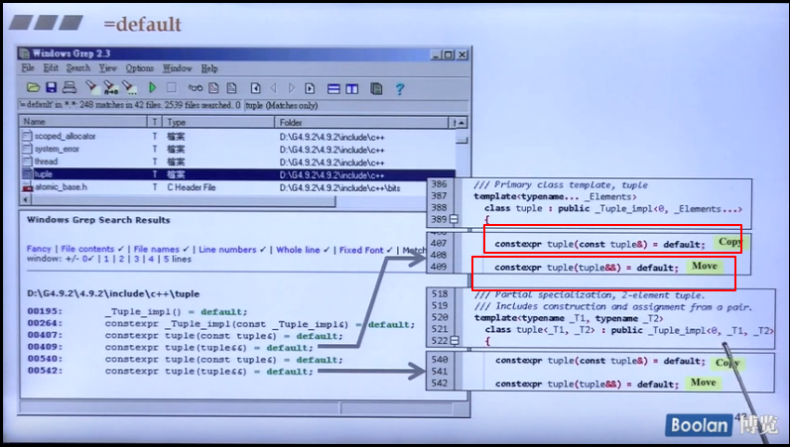

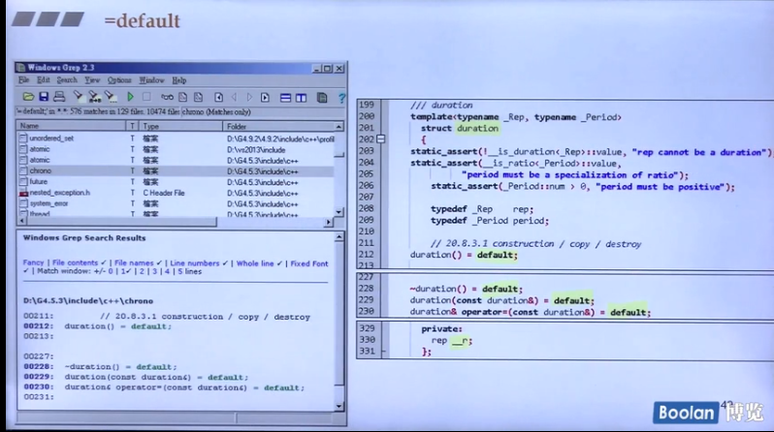

1. 例子：

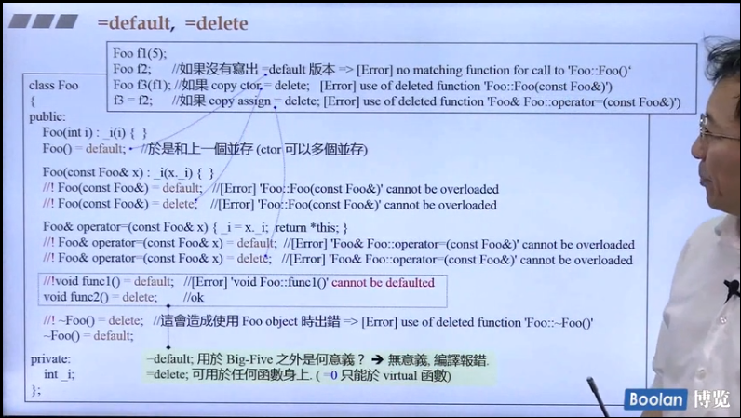

1. 空类

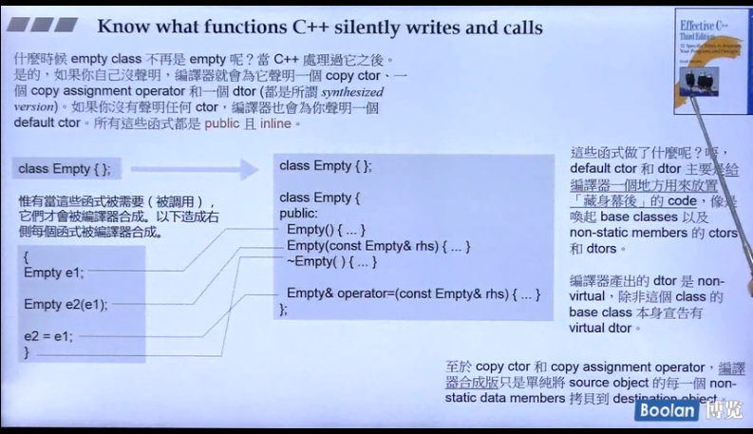

1. Complex<T> 是否有Big-Three

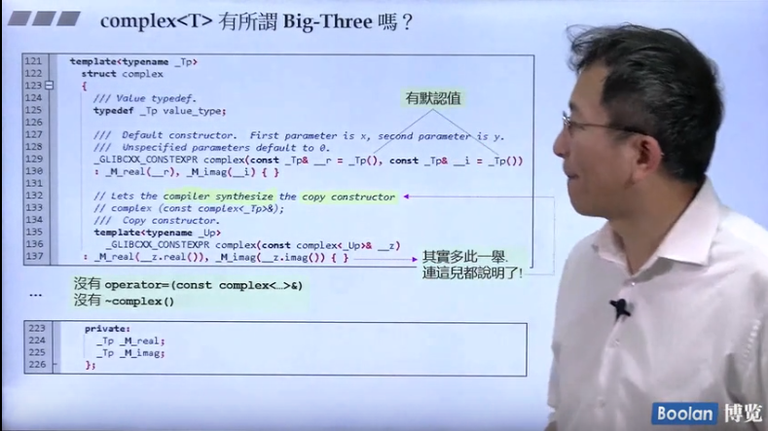

1. No-Copy类(将拷贝构造和拷贝赋值 = delete)、NoDctor类和 Private-Copy类

